Witajcie w Tajnym Laboratorium!
Znaleźliście się tu nieprzypadkowo. Szaleni naukowcy chcą zniszczyć świat. Jesteście ostatnimi, którzy mogą temu zapobiec i odwrócić fatalne skutki ich eksperymentu. Jest tylko jedno ALE…. Właśnie drzwi za Wami się zatrzasnęły. Macie zaledwie pół godziny, aby znaleźć klucz do drugiego wyjścia. Liczy się czas. Wierzymy, że nas uratujecie.

Klassenzimmer B2- 103
Fenster Tafel Tὒr
y REIHE 1 REIHE2 REIHE 3
1
2
3
4
5
1 2 3 x

Stuhl 1 (x₁, y₁),
Stuhl 2 (x₂, y₂)
Stuhl 3 (x₃, y₃)
KOD1 : x₁ x₂ x₃ y₁ y₃

_{addieren} _{plus}
_{subtrahieren minus}
_{dividieren durch}
_{multiplizieren} _{mal}

Kod 7:

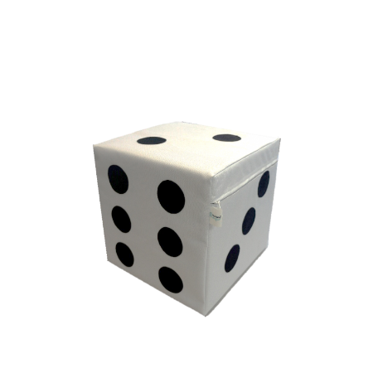
ROT BLAU GELB
? ? ?

SCENARIUSZ:
- Uczniowie (4 osób z klasy) wchodzą do sali przez zaplecze.
- Instrukcja: Uczniowie mają 30 minut na rozwiązanie zagadek i wydostanie się z sali, nie można zaglądać w otaśmowane miejsca, nie robimy nic na siłę, tylko sposobem. Rywalizują z pozostałymi klasami VII i VIII, za każdy odgadnięty kod dostają 1 żeton. Przeliczenie 1 żeton – 10 punktów. Za każdą podpowiedź – 20pkt. Do klasyfikacji liczy się czas i punkty. Nie zdradzają zagadek pozostałym klasom, bo inaczej zmniejszają swoje szanse na wygraną.
Przy wejściu butelka z listem (TAFEL) prowadzi do tablicy,
Tablica – odczytują wskazówkę i współrzędne krzeseł KOD 1 do skrytki nr 1 – niebieska kłódka cyfrowa na 5 cyfr
Skrytka nr 1 – wskazówka do KODU 2 muszą wcześniej pozbierać i policzyć ile jest siłomierzy, bryłek, magnesów i cylindrów
Znajdują skrytkę nr 2 – kod QR i informacja Geburtsdatum, szukają na tablicy na plakatach daty urodzin Roentgena – kod 4 do skrytki 4
Skrytka nr 4 – krzyżówka z hasłem Spiegel, kartka z pytaniem do odczytu na lustrze – odpowiedź stanowi nr strony w książce (kod 3 ) i prowadzi do kodu nr 5
---------------------------------------------------------------------------------------------------------------------------
Co mogą znaleźć wcześniej?
- latarkę UV
- bateria do kalkulatora
- kalkulator
- siłomierze, cylindry, bryłki, magnesy, kostki, kartki ze wskazówkami
- pudełko z działaniem matematycznym po niemiecku – wynik jest KODEM 6
- kluczyk do kłódki skrytki, w której jest wskazówka do KODU 5
NR KODU | NR SKRYTKI i co tam jest
1 niebieska kłódka cyfrowa (31242) | 1 kartka ile jest siłomierzy itd.
2 niebieska kłódka cyfrowa naciskana na 8 cyfr (4658 – kolejność dowolna) | Kod QR + kartka Geburtsdatum
3 – to liczba 35 – wiek Schweinsteigera | Książka postawiona do góry nogami i wystająca w biblioteczce, na stronie 35 kartka z niewidoczną informacją
4 granatowa kłódeczka na 3 cyfry (845) | krzyżówka z hasłem Spiegel, kartka z pytaniem do odczytu przed lustrem: Wie alt ist Bastian Schweinsteiger (ma 34 lat)
5 informacja zapisana w UV Strahlen (973) | Kod potrzebny do czarnej walizki – lewy kod
6 kłódka serce (243) | Kartka z kostkami i kolorami po niemiecku
7 kolory kostek cyfry z wykałaczką (461) | Kod potrzebny do czarnej walizki – prawy kod
Pudełko z kłódką z kluczykiem | Lista piłkarzy - informacja KOD3

Co jeszcze potrzeba?
- krzyżówka
- kod QR o Rentgenie
- taśma czarno-żółta
- taśma klejąca zwykła
- lista piłkarzy z ich wiekiem
Za co dostają żetony zwycięstwa?
Po 1 żetonie wartym 10 pkt. Za każdy odgadnięty kod z tabeli (czyli max 70 pkt, bo 7 kodów). Każda podpowiedź kosztuje -20pkt. Można maksymalnie skorzystać z 2 podpowiedzi podczas gry. Na koniec zapisać, która klasa ile punktów za żetony – które oddają i czas wykonania zadania.

CHECKLIST:
- Wetknąć list do butelki i postawić przy wejściu.
- Ustawić do góry 3 krzesła i położyć na nich kartki z napisami STUHL 1,2, 3 (przy oknie piąta ławka – STUHL 2, w rzędzie środkowym ławka druga – STUHL 3, w rzędzie przy ścianie ławka czwarta – STUHL 1)
- Przyczepić magnesami plakaty na otwartej tablicy, na jednym zamykanym, bocznym skrzydle przyczepić informację o KODZIE 1
- Rozłożyć kostki – 6 sztuk, siłomierze - 8, magnesy – 5 szt. i cylindry- 4 szt, bryłki – 6 szt., kalkulator,
- Schować i przykleić latarkę UV do dna szuflady, aby od razu przy otwarciu szuflady nie wyskoczyła.
- Włożyć odpowiednie zawartości do skrytek i walizek.
- Rozłożyć schowki i walizki po szafach itd.
- Rozłożyć pudełko z baterią oraz pudełko z pająkiem z działaniem matematycznym,
- Położyć kartkę pod jakąś doniczkę z tłumaczeniem +, -, : ,x
- Włożyć listę piłkarzy do pudełka z kłódką na klucz. Schować kluczyk - włożyć do wazonika.
- Włożyć kartkę UV na odpowiednią stronę i ustawić dobrze książki.
- Włożyć kluczyk od sali do walizki, do kieszonki.
- Ustawić bombę – online-stopwatch Bomb Countdown

KLASA | czas wykonania zadania | Czy zadanie  ukończone? | PUNKTY dodatnie i ujemne
7a

7b

7c

7d

8a

8b

8c

8d

8e

